МІНІСТЕРСТВО ОСВІТИ ТА НАУКИ УКРАЇНИ

НАЦІОНАЛЬНИЙ УНІВЕРСИТЕТ «ОДЕСЬКА ПОЛІТЕХНІКА»

Кафедра інформаційних технологій

Звіт

Модульна контрольна робота №1

З дисципліни: «Нечітка логіка»

Варіант 1

Виконав:

здобувач групи АД-222

Буберенко С.О.

Перевірив:

Рудніченко М.М.

Оцінка____________

Одеса 2024

М1 Нечітка логіка (15 варіантів по 3 питання)

Питання

1. Основні напрямки досліджень у галузі штучного інтелекту
2. Наведіть опис простої і двосторонньої функцій приналежності Гаусса в аналітичному вигляді і в програмному комплексі MATLAB.
3. Дайте визначення та охарактеризуйте призначення нечітких когнітивних карт

Відповіді

1. Основні напрямки досліджень у галузі штучного інтелекту (ШІ)

У галузі штучного інтелекту виділяють кілька основних напрямків:

- Машинне навчання (Machine Learning, ML): Це один із ключових напрямків ШІ, де комп'ютери навчаються на основі даних. До нього входять піднапрямки, такі як підкріплювальне навчання, нейронні мережі та глибоке навчання (Deep Learning).

- Обробка природної мови (Natural Language Processing, NLP): Ця галузь ШІ займається створенням алгоритмів, які дозволяють комп'ютерам розуміти, інтерпретувати та генерувати людську мову. Прикладом є системи машинного перекладу або чат-боти.

- Комп'ютерний зір (Computer Vision): Це напрямок, що дозволяє комп'ютерам аналізувати й інтерпретувати візуальну інформацію, таку як зображення або відео. Прикладом є системи розпізнавання облич або автопілоти в автомобілях.

- Робототехніка: У рамках цієї галузі досліджують методи, які дозволяють створювати автономні системи (роботи), здатні взаємодіяти з навколишнім середовищем.

- Штучний загальний інтелект (Artificial General Intelligence, AGI): Це дослідження спрямовані на створення систем, здатних виконувати широкий спектр завдань, подібно до людського інтелекту. Наразі ця галузь перебуває на ранніх стадіях розвитку.

- Етичні та філософські питання ШІ: Оскільки ШІ все більше впливає на суспільство, дослідники також займаються питаннями етики, приватності, безпеки та впливу ШІ на ринок праці.

2. Опис простої і двосторонньої функцій приналежності Гаусса

Функції приналежності Гаусса використовуються в нечіткій логіці для опису ступеня приналежності елемента до певної множини. Вони базуються на гаусовій функції розподілу і можуть бути описані в аналітичному вигляді як:

- MATLAB: Для реалізації простої гаусової функції в MATLAB можна використати функцію `gaussmf`:

x = -10:0.1:10; Діапазон значень

sigma = 2; Стандартне відхилення

c = 0; Центр функції

y = gaussmf(x, [sigma, c]); Гаусова функція

plot(x, y);

Для реалізації двосторонньої гаусової функції можна створити користувацьку функцію:

x = -10:0.1:10;

sigma1 = 2;

sigma2 = 3;

c1 = -2;

c2 = 2;

y = zeros(size(x));

for i = 1:length(x)

if x(i) < 0

y(i) = exp(-(x(i) - c1)^2 / (2 * sigma1^2));

else

y(i) = exp(-(x(i) - c2)^2 / (2 * sigma2^2));

end

end

plot(x, y);

3. Нечіткі когнітивні карти

Нечіткі когнітивні карти (НКК) — це інструмент для моделювання систем із взаємозалежними елементами, де існують невизначені або нечіткі взаємозв'язки між цими елементами.

- Визначення: НКК є розширенням традиційних когнітивних карт, що дозволяє враховувати нечіткість або невизначеність у взаємодіях між концептами. Вони представляють систему у вигляді графа, де вузли (концепти) відповідають певним змінним або елементам системи, а ребра між ними — впливам або причинно-наслідковим зв'язкам.

- Призначення: НКК дозволяють моделювати складні системи, де присутні невизначеність і нечіткість. Їх застосовують для прийняття рішень, моделювання соціальних, економічних або технічних процесів. За допомогою НКК можна прогнозувати наслідки змін у системі, аналізувати стратегії управління або виявляти ключові фактори впливу.

НКК ефективно використовуються у випадках, коли важко визначити точні кількісні характеристики взаємодій, але можна задати якісні або наближені оцінки.

Задача

Засобами Fuzzy Logic toolbox чи FisPro чи на Python (skfuzzy) побудувати нечітку модель згідно до варіанту (діапазони вхідних та вихідних змінних задати самостійно для 3 чи 4 лінгвістичних змінних)

Варіанти:

1. Система поливу: скільки разів на місяць потрібно поливати квіти залежно від температури (°С) у приміщенні та ширини листя рослини (см).

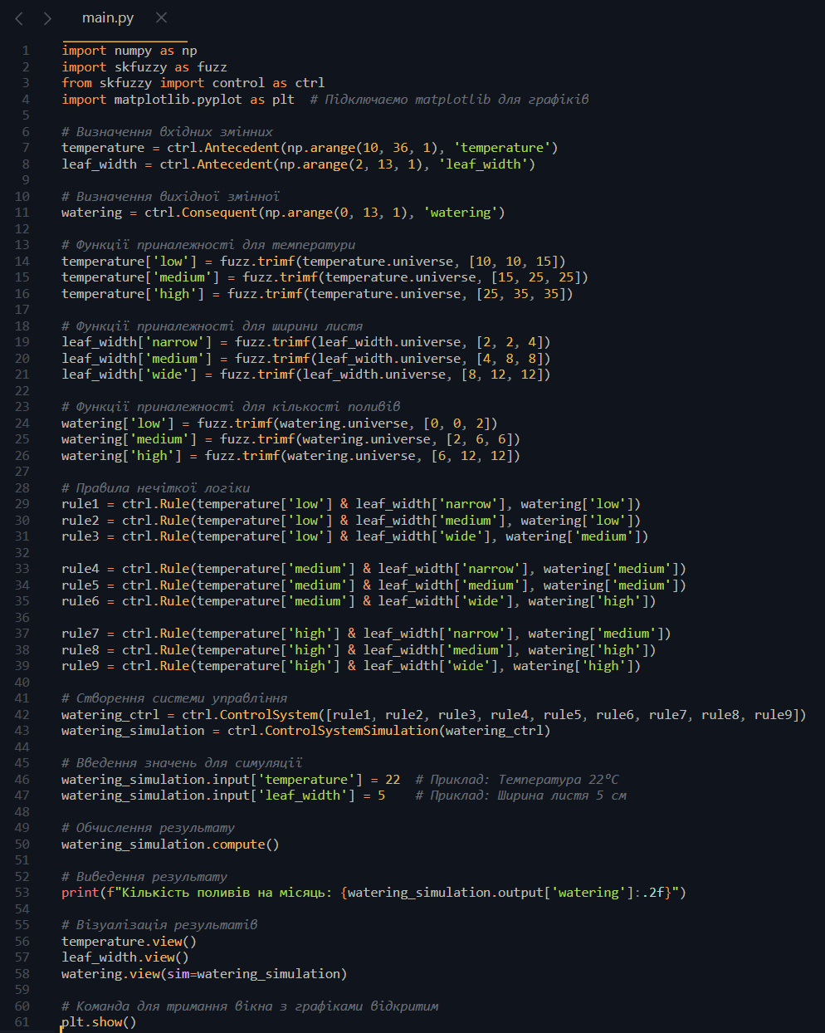

Рисунок 1. Код программи

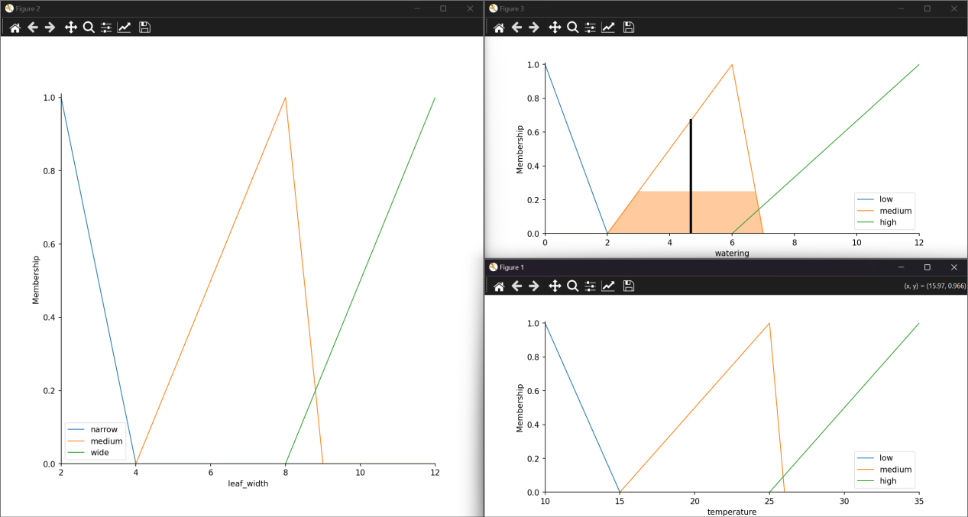

Рисунок 2. Результат виконання